高雄市政府新聞局公共資訊發布申請表 2025.10.03版
一、說明事項：
- 本申請僅供颱風等天災暨緊急事故之防災、救災、復原…等，及公益性、藝文性、社教性…等市政、公共資訊申請發布之用。
- 本局不負責訊息複核，申請單位務必確認訊息正確性，並註明發布起迄期間（含年、月、日、時）、連絡人姓名、連絡電話；申請發布期間若宣導內容、時間等涉及變更，務必立即通知本局，以免訊息過時或錯誤。相關訊息發布須經申請單位主管簽核同意。
- 請於宣導前7日，以公文併同本表電子檔(格式：odt、可編輯之pdf皆可)，向本局提出申請。
- 颱風等天災或緊急危難事故停班課期間，請由災害應變中心新聞局窗口辦理申請填表作業，得以申請單位主管批核之申請表掃描檔併同電子檔(格式同上)，寄本局秘書室公務信箱w3971800@kcg.gov.tw，並致電（07）336-8333#2690、（07）331-5019確認。
- 依預算法62條之1執行原則等規範，機關支用公務預算執行政策宣導，製作之素材(圖卡、短片等內容)；申請高雄市政府新聞局公共資訊發布，露出於廣播媒體(高雄廣播電臺)、網路媒體(高市府LINE官方帳號、高市府臉書FB、高市府YouTube頻道)等宣傳通路，皆須依預算法規定填報「政策及業務宣導執行情形表」。
二、申請表格：
發 布 事 由
宣 導 期 間 |  | 年 月 日 時 至 年 月 日 時
申請單位核章  (若發函則免核章) |  | 承辦人：  單位主管： |  | 申請單位
 |  |  |  | 連絡人
 |  |  |  | 電 話
宣 導 露 出 平 台(請勾選)
□本市有線電視跑馬訊息 | 宣導  內容
□本市有線電視跑馬訊息 | 宣導  區域 |  | □港都 □慶聯 □鳳信 □南國 □新高雄
□本市有線電視跑馬訊息 | 配合  事項 |  | - 40字以內(超過者由新聞局逕為刪修或退回申請單位修正) 。  - 未能排入跑馬者，將逕行安排刊播本市有線電視公用頻道CH3圖文插卡宣導。
□本市有線電視公用頻道(CH3)圖文插卡 | 宣導  內容
□本市有線電視公用頻道(CH3)圖文插卡 | 配合  事項 |  | - 請提供宣導文字(勿超過80字)或宣導圖片、DM等。  - 申請單位所提供之圖片應符合著作權法相關規定，不得使用盜版圖文，若產生著作權使用爭議事項，由申請單位負責處理。
□高雄電臺口播宣導 | 宣導  內容
□高雄電臺口播宣導 | 配合  事項 |  | - 宣導內容以200字為限。  - 口播短語90秒為原則。  - 提供音檔以30-90秒為限，若有配樂者請附上授權文件。
□高市府LINE官方帳號 | 宣導  內容
□高市府LINE官方帳號 | 配合  事項 |  | - 宣導內容請條列文字重點及提供對應網址，並以本府機關建置之網站或活動官網為主。  - 請務必核對宣導內容正確性，經發布後即無法更正，民眾如有疑問或反映事項，由申請單位處理。  - 宣傳素材請符合著作權法相關規定；內容依平台規範不可包含第三方品牌。  - 宣傳圖片檔案格式須為JPG或PNG，10MB以下，尺寸為寬1040x高945像素。建議中間下方及左上方適度留白，圖例說明如下：  945  - 點擊引導標語將跳轉至目標網頁，請提供目標網頁連結，圖片本身無法下載、分享或放大，請確認重點訊息文字清楚可辨。如檔案較大建議以雲端空間提供素材檔案，避免直接用LINE等通訊軟體傳送，以免破壞影像畫質。如有疑問歡迎電洽(07)336-8333 #2686 或專線(07)331-5016楊小姐詢問。  - 宣傳影片檔案格式須為MP4或MOV或WMV，200MB以下。  - LINE官方帳號每月發布則數及每則字數有限額規定，由新聞局依緊急性、重要性、時效性及平台業者相關規範等編輯排程，非申請即可刊登。
  中間下方位置會有引導標語，適度留白能讓版面更清晰。  1040  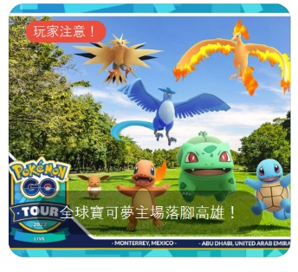  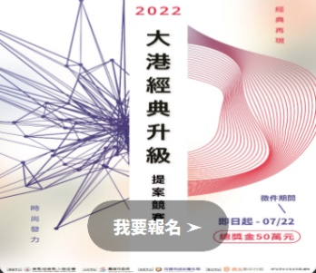 | 左上方則視發布主題由本局適時加入小標語。
□高市府臉書（FB） | 宣導  內容
□高市府臉書（FB） | 配合  事項 |  | - 請提供宣傳圖片(JPG或PNG格式，以1:1正方形、1040 x 1040像素為佳)、影片(MOV或MP4格式，1080p規格以上)、文字(含網址)、民眾洽詢電話；緊急事件請至少提供文字及網址。宣傳素材請符合著作權法相關使用規定。若民眾有疑問或反映事項，由申請單位處理。  - 本臉書主題刊登由新聞局依議題屬性、緊急性、重要性及時效性等綜合評估後排定，非申請即可刊登。若經露出，請申請單位定期至本臉書回覆臉友留言詢問。  - 請一併提供本表之掃描檔及文字檔。
□高市府YouTube頻道 | 宣導  內容 |  | 影片標題：
□高市府YouTube頻道 |  |  | 內容文字說明：
□高市府YouTube頻道 |  |  | 其他特殊要求：
□高市府YouTube頻道 | 配合  事項 |  | - 市政宣導影片請務必提供正確內容，並請依預算法第62-1條明確標示其為「廣告」，若民眾產生疑義或申訴，由申請單位負責處理。  - 請提供宣傳影片(長度3分鐘以內之MPEG4或MP4格式)、影片標題(不超過20字)、內容文字說明(80字以內)及其他特殊要求(#hashtag)。  - 申請單位所提供之影片，所使用的音樂、影像、圖片等應符合著作權法相關規定，不得使用盜版或任意剪輯非法影音資料，若產生著作權使用爭議事項，由申請單位負責處理。  - 宣導期間以不超過2個月為原則，本局可依檔案管理需求隨時下架具時效性及爭議性影片。

